Dzień dobry Kochani,
już blisko weekend mam nadzieję, że jesteście pełni energii, aby rozwiązać kilka zadań przygotowanych na dzisiaj:
Edukacja matematyczna:
Temat: Mnożę i dzielę liczby przez 4 w zakresie 50.
1. Otwórz zeszyt do matematyki, zapisz w nim temat.
2. Obejrzyj prezentację, przypomnij sobie informacje o dzieleniu.
https://www.youtube.com/watch?v=OR8lETdQMXc
3. Zapisz notatkę w zeszycie do matematyki i zapamiętaj te informacje:
Zapamiętaj!
12 : 4 = 3
dzielna dzielnik iloraz
Dzielenie jest działaniem odwrotnym do mnożenia, dlatego poprawność dzielenia możemy sprawdzić za pomocą mnożenia.
12 : 4 = 3, bo 3 · 4 = 12

4. Obejrzyj prezentację https://www.youtube.com/watch?v=UWhYMiH6x2Y
5. Oblicz wyniki dzielenia i sprawdź ich poprawność. /To zadanie wykonaj tylko słownie./
Przykład: 20 : 4 = 5, bo 5 · 4 = 20
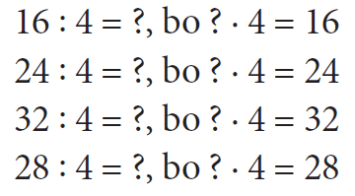
6. Otwórz ćwiczenia do matematyki na stronie 17, wykonaj ćwiczenie 1, 2, 3 i 4.
Edukacja polonistyczna:
Temat: Zabawy podwórkowe z dawnych lat. (nie zapisuj tematu w zeszycie)
1. Otwórz podręcznik na stronie 52-53. Przyjrzyj się ilustracji. Czy znasz zabawy podwórkowe z dawnych lat?
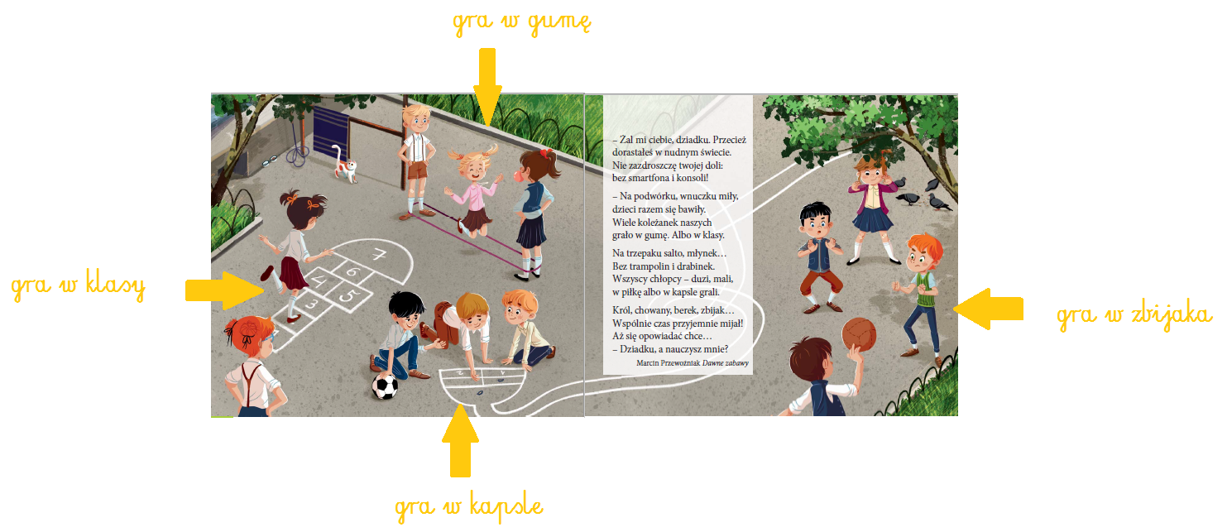
2. Porozmawiaj z rodzicami, w jakie inne gry grali, gdy byli mali.
3. Przeczytaj wiersz Marcina Przewoźniaka „Dawne zabawy” – podręcznik str. 53.
/W wierszu pojawiają się różne nazwy zabaw, większość zasad tych gier znacie, ale możecie nie wiedzieć na czym polegała gra w króla: Jest to gra polegająca na rzucaniu piłką do kosza z różnych pozycji, celem gry jest uzyskanie tytułu "króla" Rzucający trafiając przesuwa się o jedną pozycję do przodu, na kolejne miejsce z którego musi oddać rzut. Pod koszem stoi natomiast osoba, która wyłapuje niecelne rzuty i w przypadku gdy trafi do kosza z pozycji, w której złapała piłkę, cofa danego zawodnika o jedną pozycję do tyłu. Najczęściej za każdą udaną ilość trafień uzyskuje się kolejne litery, które na końcu mają złożyć się na tytuł króla./
Odpowiedz na pytania:
- Co chłopiec z wiersza sądził o dzieciństwie dziadka?
- Czy chłopiec zmienił zdanie? /Odpowiedź na to pytanie wskazują ostatnie słowa wiersza:
„- Dziadku, a nauczysz mnie jeszcze?”/
4. Otwórz ćwiczenia do j. polskiego na stronie 47, wykonaj ćwiczenia: 1 i 2.

5. Przypomnij sobie informacje o czasowniku i rzeczowniku.
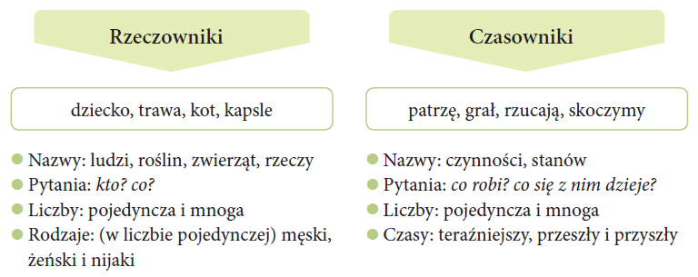
6. W ćwiczeniach do j. polskiego na stronie 47, wykonaj ćwiczenie 3 oraz na stronie 48 ćw. 5.

Edukacja muzyczna:
1. Otwórz ćwiczenia do j. polskiego część IV na stronie 104. Przeczytaj tekst piosenki „Bo rodzina to rodzina”.
2. Wysłuchaj piosenki https://www.youtube.com/watch?v=qxPyWet7_hk
3. Włącznie nagranie jeszcze dwa razy, spróbujcie zaśpiewać piosenkę razem z podkładem muzycznym.

Życzę Wam miłego weekendu

